Tematy do realizacji dla uczniów kl. VII a Grażyna Doniec
Drodzy Uczniowie kl. VII a
Poniżej zamieszczam Wam tematy zajęć do zapisania w zeszycie i ćwiczenia , które należy wykonać.
Temat: Ile wiemy, co umiemy? 20.04.2020 r.
Cel: Czas na posumowanie.
Otwórzcie podręcznik na stronie 201 oraz 202
Przyjrzyjcie się schematowi:
„Ojczyzna”
„Zdania złożone”
„Przecinek w zdaniu złożonym”
Przypomnijcie sobie informacje w okienkach. Gdybyście czegoś zapomnieli, pod każdym okienkiem jest nr strony, na której znajdziecie potrzebne wiadomości.
Możecie rozwiązać test „Sprawdź swoją wiedzę i umiejętności” na s. 203 – 204.
Przygotujcie się do sprawdzianu. Na pewno będą zdania złożone.

Karta pracy
Ankieta

Oceń stopień opanowania przez siebie materiału z 4. rozdziału podręcznika. W tym celu samodzielnie wypełnij ankietę. Odpowiadaj na pytania szczerze i nie dziel się z innymi swoimi wynikami. Następnie zastanów się, jakie metody uczenia się byłyby najskuteczniejsze w przypadku opanowywania poszczególnych umiejętności.

PYTANIA | ZDECYDOWANIE TAK | RACZEJ TAK | RACZEJ NIE | ZDECYDOWANIE NIE
Czy potrafisz:
- wymienić tytuły poznanych na lekcjach utworów literackich?
- podać imiona i nazwiska twórców poznanych utworów literackich?
- przedstawić historię życia tytułowego bohatera „Latarnikaˮ?
- wskazać problemy poruszane w poznanych wierszach?
- wymienić bohaterów narodowych opisanych w poznanych utworach?
- rozróżnić zdania złożone współrzędnie od złożonych podrzędnie?
- rozpoznać rodzaje zdań współrzędnie i podrzędnie złożonych?
- bezbłędnie stosować znaki interpunkcyjne?

Liczba odpowiedzi:
• zdecydowanie tak ...
• raczej tak ...
• raczej nie ...
• zdecydowanie nie ...
Twoje pomysły na to, jak możesz opanować materiał…………………………………………...
Prześlijcie ankietę na mój adres mailowy- wystarczą odpowiedzi. Kropkę liczyć jako punkt.

Temat: Twórca i jego dzieło - Adam Mickiewicz 21.04.2020 r.
Cele lekcji: Określenie roli podróży w życiu i twórczości Adama Mickiewicza.
Wskazanie momentu przełomowego dla romantycznej twórczości wieszcza.
1. Przypomnijcie sobie informacje o życiu i twórczości Adama Mickiewicza s. 152 – 153.
2. Zapoznajcie się z nowymi informacjami o poecie zawartymi w podręczniku na s. 206 - 207.
Dotyczą one odbytych podróży Adama Mickiewicza oraz przełomowego momentu dla
romantycznej twórczości wieszcza.
3. Pracujcie ze słownikiem. Zapiszcie w zeszycie hasło „Podróż” i wybierzcie te znaczenia,
które znajdowały się w kręgu zainteresowań romantyków.
Wskazówka – tekst „Romantyczny podróżnik” s. 207
4. Dokończcie zdania i zapiszcie je w zeszycie:

Manifestem nowej postawy romantycznej w literaturze polskiej był utwór …………………

W napisanym w 1822 r. przez Adama Mickiewicza cyklu świat realny przenika się ze …..
……………………………………………………….
Do napisania „Ballad i romansów” zainspirowały poetę ……………………………………
……………………………………………………………………………………………..
Pod wpływem podróży na Krym Adam Mickiewicz napisał ………………………………
Romantycy podróżowali po świecie z różnych powodów, m. in. dlatego, ………………..
………………………………………………………………………………………………

Temat: Wyobraźnia ludowa 2 godz. 22.04.2020r. 24.04.2020r.

Cele lekcji: Poznanie ballady Adama Mickiewicza pt. „Świtezianka”

Przeczytaj utwór Świtezianka- podręcznik s.208 lub wysłuchaj. Podaję link:

https://www.youtube.com/watch?v=eTZM2nnNXTo

- Wykonaj ćw.1,2,3 s. 211 dotyczące świata przedstawionego.
- Zwróć uwagę na elementy realistyczne i fantastyczne w utworze(Świtezianka -nimfa wodna, pląsanie po powierzchni wody, jęki pod modrzewiem, kuszenie strzelca, taniec na środku jeziora, miejsce spotkań kochanków, osoba strzelca, złożenie i niedotrzymanie przysięgi, przyroda, kuszenie strzelca).

- Uzupełnij
Głównymi bohaterami utworu są młody ........................................ i ...............................dziewczyna.
Za.............................. i ................. młodzieniec musiał ponieść karę. Niewierny kochanek utonął w wodach……………………, a po śmierci ........................ ........................................ Z utworu wypływa morał, ludowa prawda,…………………………………………………………………………………………….

Wskazówka:

Dziewczyna-ani narrator, ani strzelec nic o niej nie wiedzą, postać tajemnicza i fantastyczna, jej dwukrotnie wypowiedziana przestroga jest zapowiedzią kary za zdradę.
Strzelec-mówi o nim narrator i on sam, jest zakochany i składa przysięgę wierności, waha się, czy biec za nimfą, urok przyrody i nieznajomej dziewczyny zdecydował o złamaniu przysięgi.
Narrator-przedstawia bohaterów, opisuje ich sytuację, jego wiedza jest ograniczona, świadczą o tym pytania
Wina strzelca –złamanie przysięgi
Kara - utonięcie w otchłaniach jeziora, błąkanie jego duszy
Zastanów się:
Czy można bohaterów osądzić jednoznacznie?

- Przeczytaj definicję z podręcznika s.215 Nowa wiadomość i udowodnij, że Świtezianka jest balladą.

,,Świtezianka’’ jest balladą, gdyż jej tematyka sięga do ludowych źródeł, jest rytmiczna, rzeczywistość przeplata się z......................................., panuje nastrój........................................ i ........................
Ballada jest .................................. z pogranicza epiki, liryki i .............................

Ballada zbudowana jest z 38………..o rymach dokładnych w układzie………………….Nagromadzenie epitetów,………………………………………………………………………………………………………….. niezwykłych obrazowych porównań…………………………………………………………… oraz wyrazów dźwiękonaśladowczych……………………………………………………………………… służy stworzeniu nastroju. Liczne czasowniki ……………………………………………………………..podkreślają dynamikę utworu.

Notatkę zapisujecie w zszycie. Jeśli ktoś ma drukarkę może uzupełnić i wkleić.

Przyjrzyj się ilustracji do tekstu Adama Mickiewicza i wykonaj polecenia.

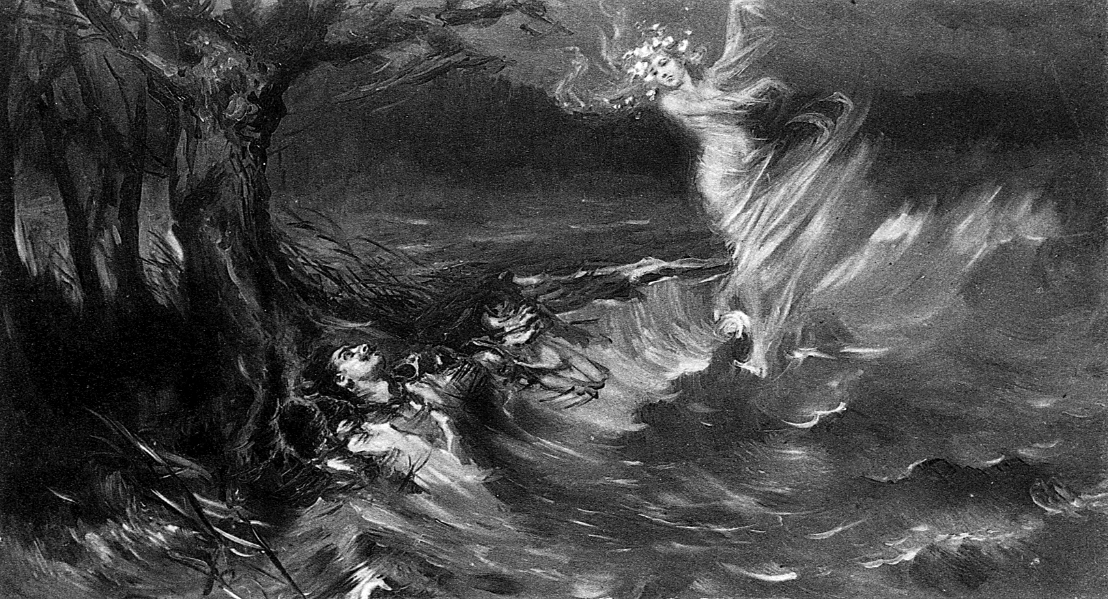
Muzeum Literatury
Konstanty Górski, ilustracja do ballady Adama Mickiewicza Świtezianka, koniec XIX w.

Zapisz fragment ballady, którego dotyczy ta ilustracja.
.......................................................................................................................................................

3. Opisz naturę przedstawioną na tej ilustracji
…………………………………………………………………………………………………………………………………………………………….

Temat: Natura i wyobraźnia 24.04.2020 r.
Cele lekcji: Poznanie sonetu Adama Mickiewicza „Stepy akermańskie”
NaCoBeZu: (Na co będę zwracał uwagę)

- ustalam przynależność utworu do rodzaju literackiego – sonet
- wskazuję podmiot liryczny
- wypowiadam się na temat podmiotu lirycznego
- opisuję, co widzi bohater w trakcie podróży
- dzielę utwór na dwie części – opisową i refleksyjną i określam, co jest tematem każdej z nich
- wskazuję środki stylistyczne i określam ich funkcję
- opisuję nastrój towarzyszący „ja” lirycznemu podczas podróży
- interpretuję puentę utworu
- wyjaśniam, dlaczego autor „Stepów akermańskich” używa raz liczby pojedynczej a raz mnogiej

Adam Mickiewicz w 1825 r. odbył podróż na Krym. Sonety krymskie to cykl 18 wierszy. Ukazał się w 1826 roku . Stanowi poetyckie świadectwo podróży poety. Cykl otwiera sonet „Stepy akermańskie.” Po procesie filomatów Mickiewicz zamieszkał w Odessie. Wybrał się na Krym w towarzystwie przyjaciół, m.in. Karoliny Sobańskiej, Jana Witta i Henryka Rzewuskiego. Odwiedził miejsca, które wprowadził do swoich utworów.
Fascynująca podróż stała się wielką inspiracją poetycką, a przede wszystkim świadectwem opisu wrażeń i emocji Pielgrzyma podróżującego po Krymie:
https://epodreczniki.pl/a/samotnosc-wedrowca-w-stepach-akermanskich-adama-mickiewicza/D1FQS0BDv
1. Zapoznaj się z nową wiadomością s. 213 i zapisz w zeszycie, co to jest „sonet”
2. Przeczytaj sonet „ Stepy akermańskie” i wysłuchaj recytacji. Podaję link:
https://www.youtube.com/watch?v=9Wy8yDXdVec

3.Zapisz w zeszycie:
Kim jest podmiot liryczny i jaki nastrój mu towarzyszy?
Gdzie podróżuje i co widzi?
Określ tematykę poszczególnych fragmentów sonetu.
Co zawiera część opisowa -1, 2 zwrotka, co refleksyjna - 3, 4
Omów środki poetyckie zastosowane w wierszu.
Możesz skorzystać z pytań pod wierszem s. 213 (1-10)
Zinterpretuj puentę utworu.
Pomoc:
https://poezja.org/wz/interpretacja/1821/Stepy_akerma%C5%84skie

https://eszkola.pl/jezyk-polski/stepy-akermanskie-1082.html?strona=2

Notatkę proszę przesłać na mój adres mailowy, który znajduje się na stronie szkoły.
Za tydzień zaczynamy omawiać „Opowieść wigilijną”

